TRUMPF Schweiz AG – Zweigniederlassung Baar hat neue Räumlichkeiten bezogen

Baar, 7. Januar 2019
Die Vorweihnachtszeit hatte es für die Zweigniederlassung der TRUMPF Schweiz AG in Baar in sich. Rund 80 Mitarbeitende aus den Bereichen Vertrieb und Service und Finance haben am 20. und 21. Dezember 2018 ihre sieben Sachen gepackt und sind 5 km weiter in neue und für die Bereiche angepasste Räumlichkeiten an der Neuhofstrasse 12 umgezogen. Der Ort bleibt gleich, die Strasse hat geändert. Nach fast eineinhalb Jahren in beengten Räumen an der Ruessenstrasse 18, freuten sich die Mitarbeitenden auf die grosszügigen Büros im neuen Gebäude.
Adrian Schar, Leiter Vertrieb und Service und Mitglied der Geschäftsleitung: „Wir können nun wieder Kunden nach bekannter TRUMPF Manier in unsere neuen, modernen Räumlichkeiten einladen.“ Der Technische Kundendienst ist nun gemeinsam in einem Grossraumbüro: „Der neue Ort bietet uns die Möglichkeit, sich auf kurzen Wegen untereinander schnell und unkompliziert auszutauschen“, so Ivo Jordi, Leiter Technischer Kundendienst.
Die Telefonnummern bleiben gleich und der Bereich Vertrieb und Service kann weiterhin unter 058 257 61 61 erreicht werden.

Zu dieser Presse-Information stehen passende digitale Bilder in druckfähiger Auflösung bereit. Diese dürfen nur zu redaktionellen Zwecken genutzt werden. Die Verwendung ist honorarfrei bei Quellenangabe „Foto: TRUMPF". Grafische Veränderungen – außer zum Freistellen des Hauptmotivs – sind nicht gestattet.

Neue Gebäude/Adresse:
TRUMPF Schweiz AG l Vertrieb und Service l Neuhofstrasse 12 l 6340 Baar
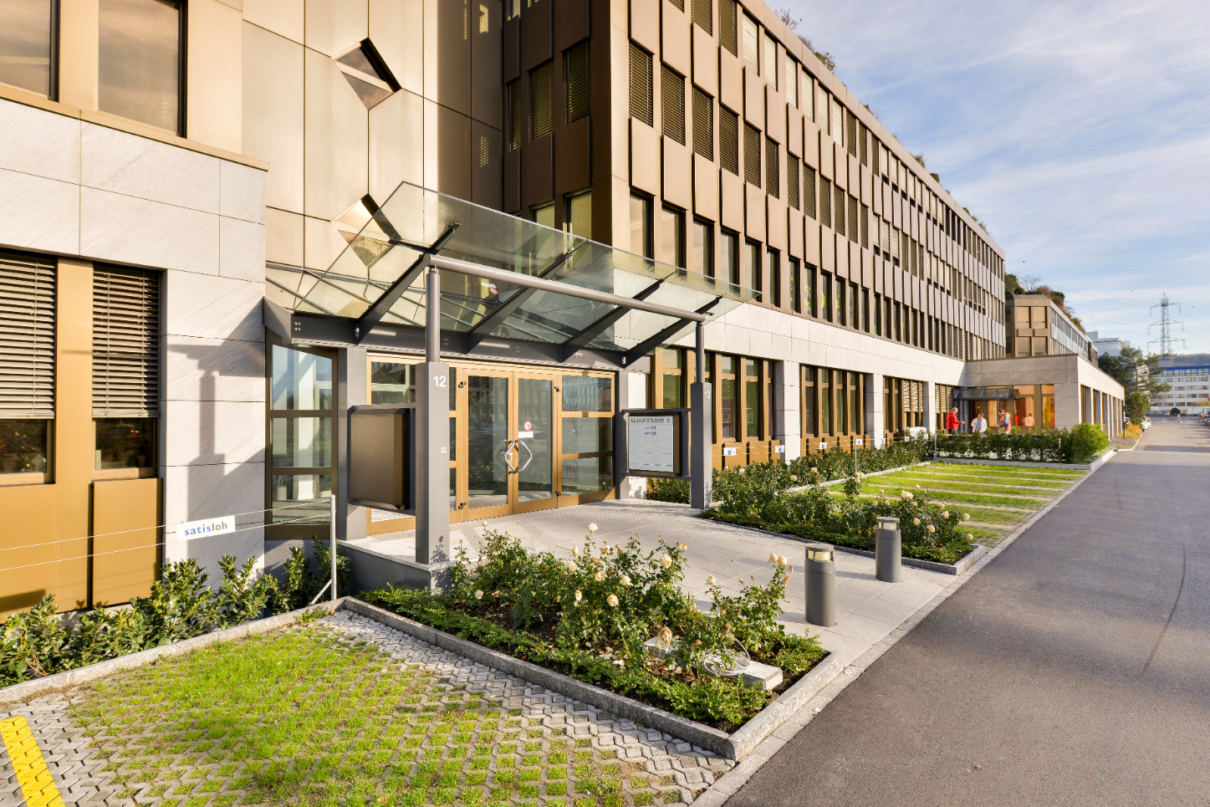

Über TRUMPF
Das Hochtechnologieunternehmen TRUMPF bietet Fertigungslösungen in den Bereichen Werkzeugmaschinen, Lasertechnik und Elektronik. Die digitale Vernetzung der fertigenden Industrie treiben wir durch Beratung, Plattform- und Softwareangebote voran. TRUMPF ist Technologie- und Marktführer bei Werkzeugmaschinen für die flexible Blechbearbeitung und bei industriellen Lasern.

2017/18 erwirtschaftete die Gruppe mit rund 13‘500 Mitarbeitenden einen Umsatz von 3.6 Milliarden EUR. Mit mehr als 70 Tochtergesellschaften ist die Gruppe in fast allen europäischen Ländern, in Nord- und Südamerika sowie in Asien vertreten. Produktionsstandorte befinden sich in Deutschland, Frankreich, Grossbritannien, Italien, Österreich und der Schweiz, in Polen, Tschechien, den USA, Mexiko, China und Japan.

Die TRUMPF Schweiz AG entwickelt, produziert und vertreibt mit schweizweit rund 700 Mitarbeitenden High-Tech Laserschneidanlagen, Markierlaser, Festkörperlaser, Elektrowerkzeuge sowie Präzisionsteile und Komponenten innerhalb des TRUMPF Verbunds. Der Standort Baar war die erste ausländische Tochtergesellschaft der TRUMPF Gruppe und wurde 1963 gegründet. In 2017 wurde der Fertigungsbereich zum Nutzen von Drittanbietern und anderen TRUMPF Tochtergesellschaften aufgelöst und die damalige TRUMPF Maschinen AG mit den Tochtergesellschaften in Grüsch zur TRUMPF Schweiz AG fusioniert. Der Standort Grüsch zählt mit mehr als 600 Mitarbeitenden und einem Umsatz von 735 Millionen CHF im Geschäftsjahr 2017/18 zu den grössten Arbeitgebern in Graubünden.

Weitere Informationen über TRUMPF finden Sie unter: www.trumpf.com

Pressekontakte:
Ingrid Braun
Presse- und Öffentlichkeitsarbeit TRUMPF Schweiz AG, Grüsch
+41 58 257 62 09
Ingrid.Braun@TRUMPF.com

Natascha Brügger
Leiterin Marketing/Kommunikation/PR TRUMPF Schweiz AG, Baar
+41 58 257 76 12
Natascha.Bruegger@TRUMPF.com

TRUMPF Schweiz AG l Hauptsitz: 7214 Grüsch l Vertrieb und Service: 6340 Baar

